Героями не рождаются.

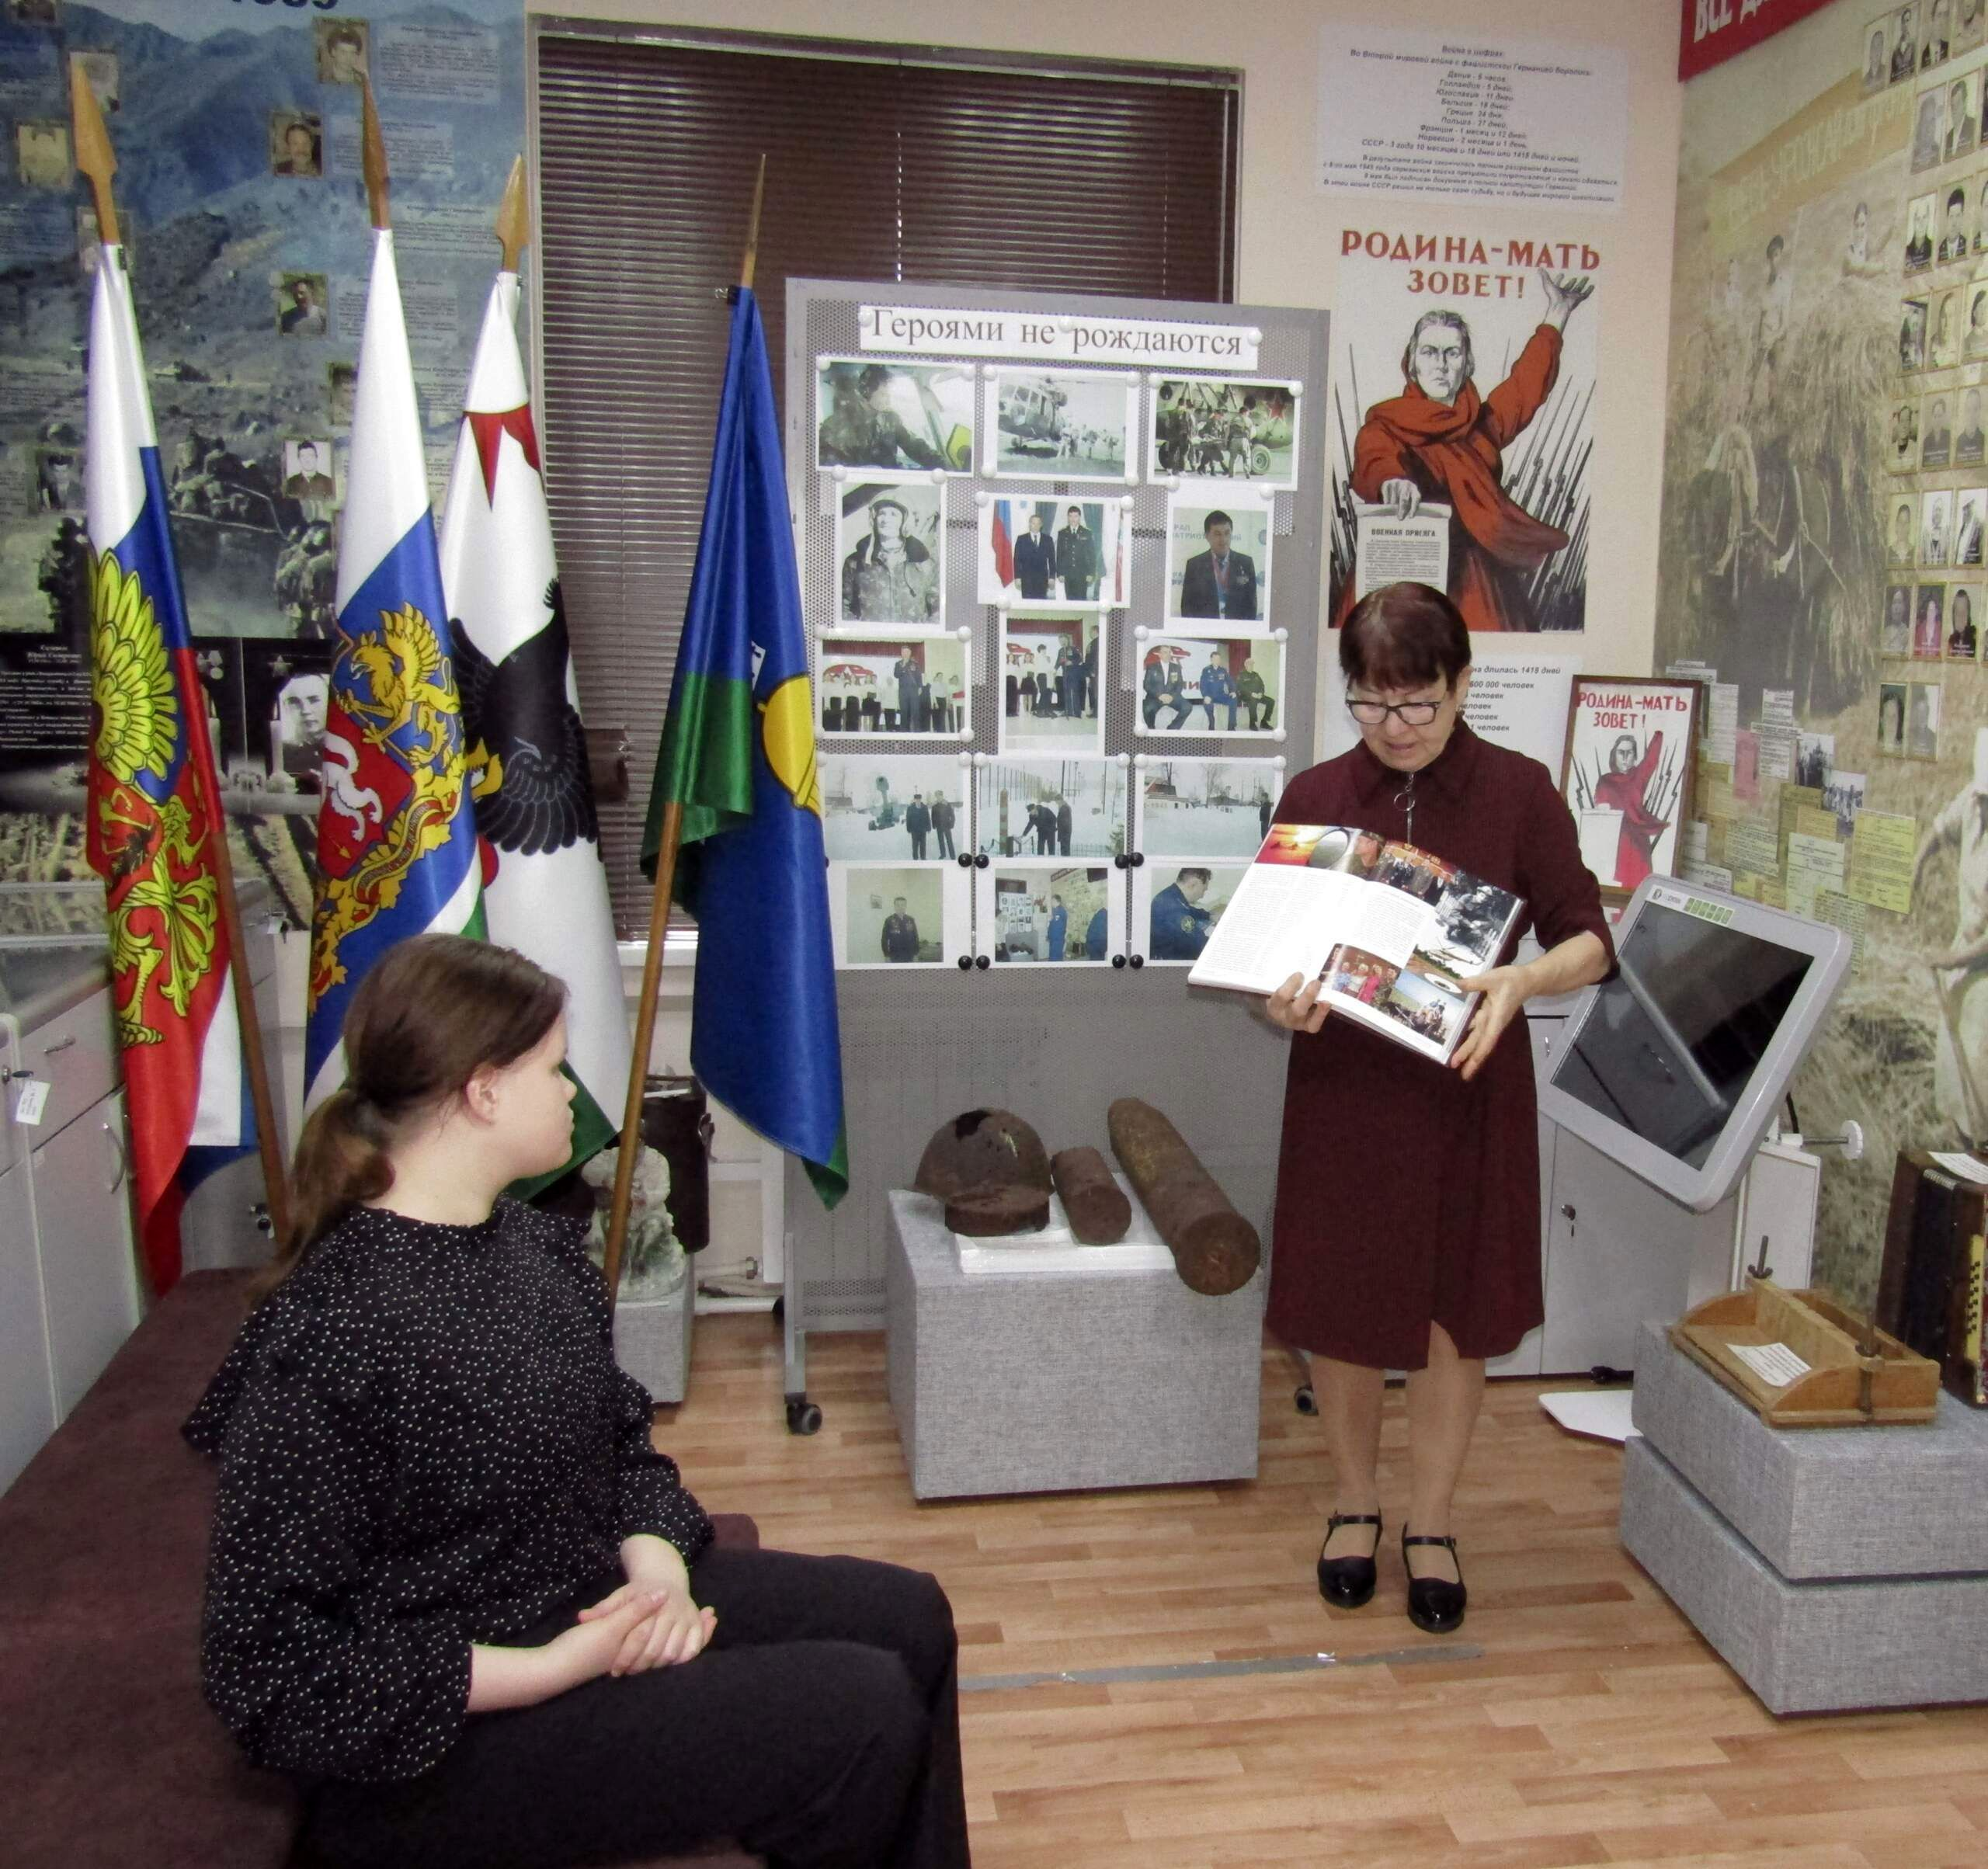
Под таким названием 15 марта проведена экскурсия в музее для посетителей, купивших билеты по Пушкинской карте.
(На фото "О детстве и семье Игоря Родобольского").
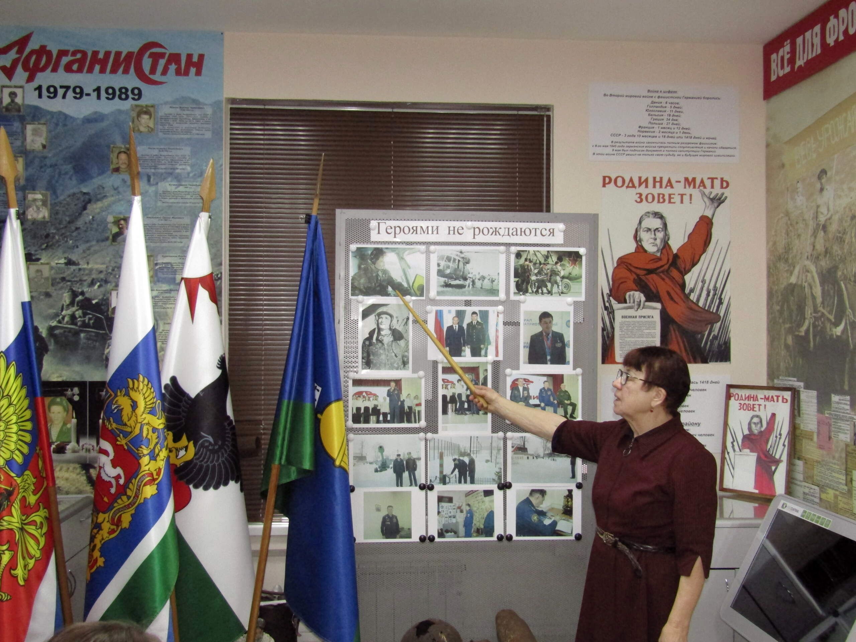
(На фото лётчик-снайпер в боевом вертолёте).
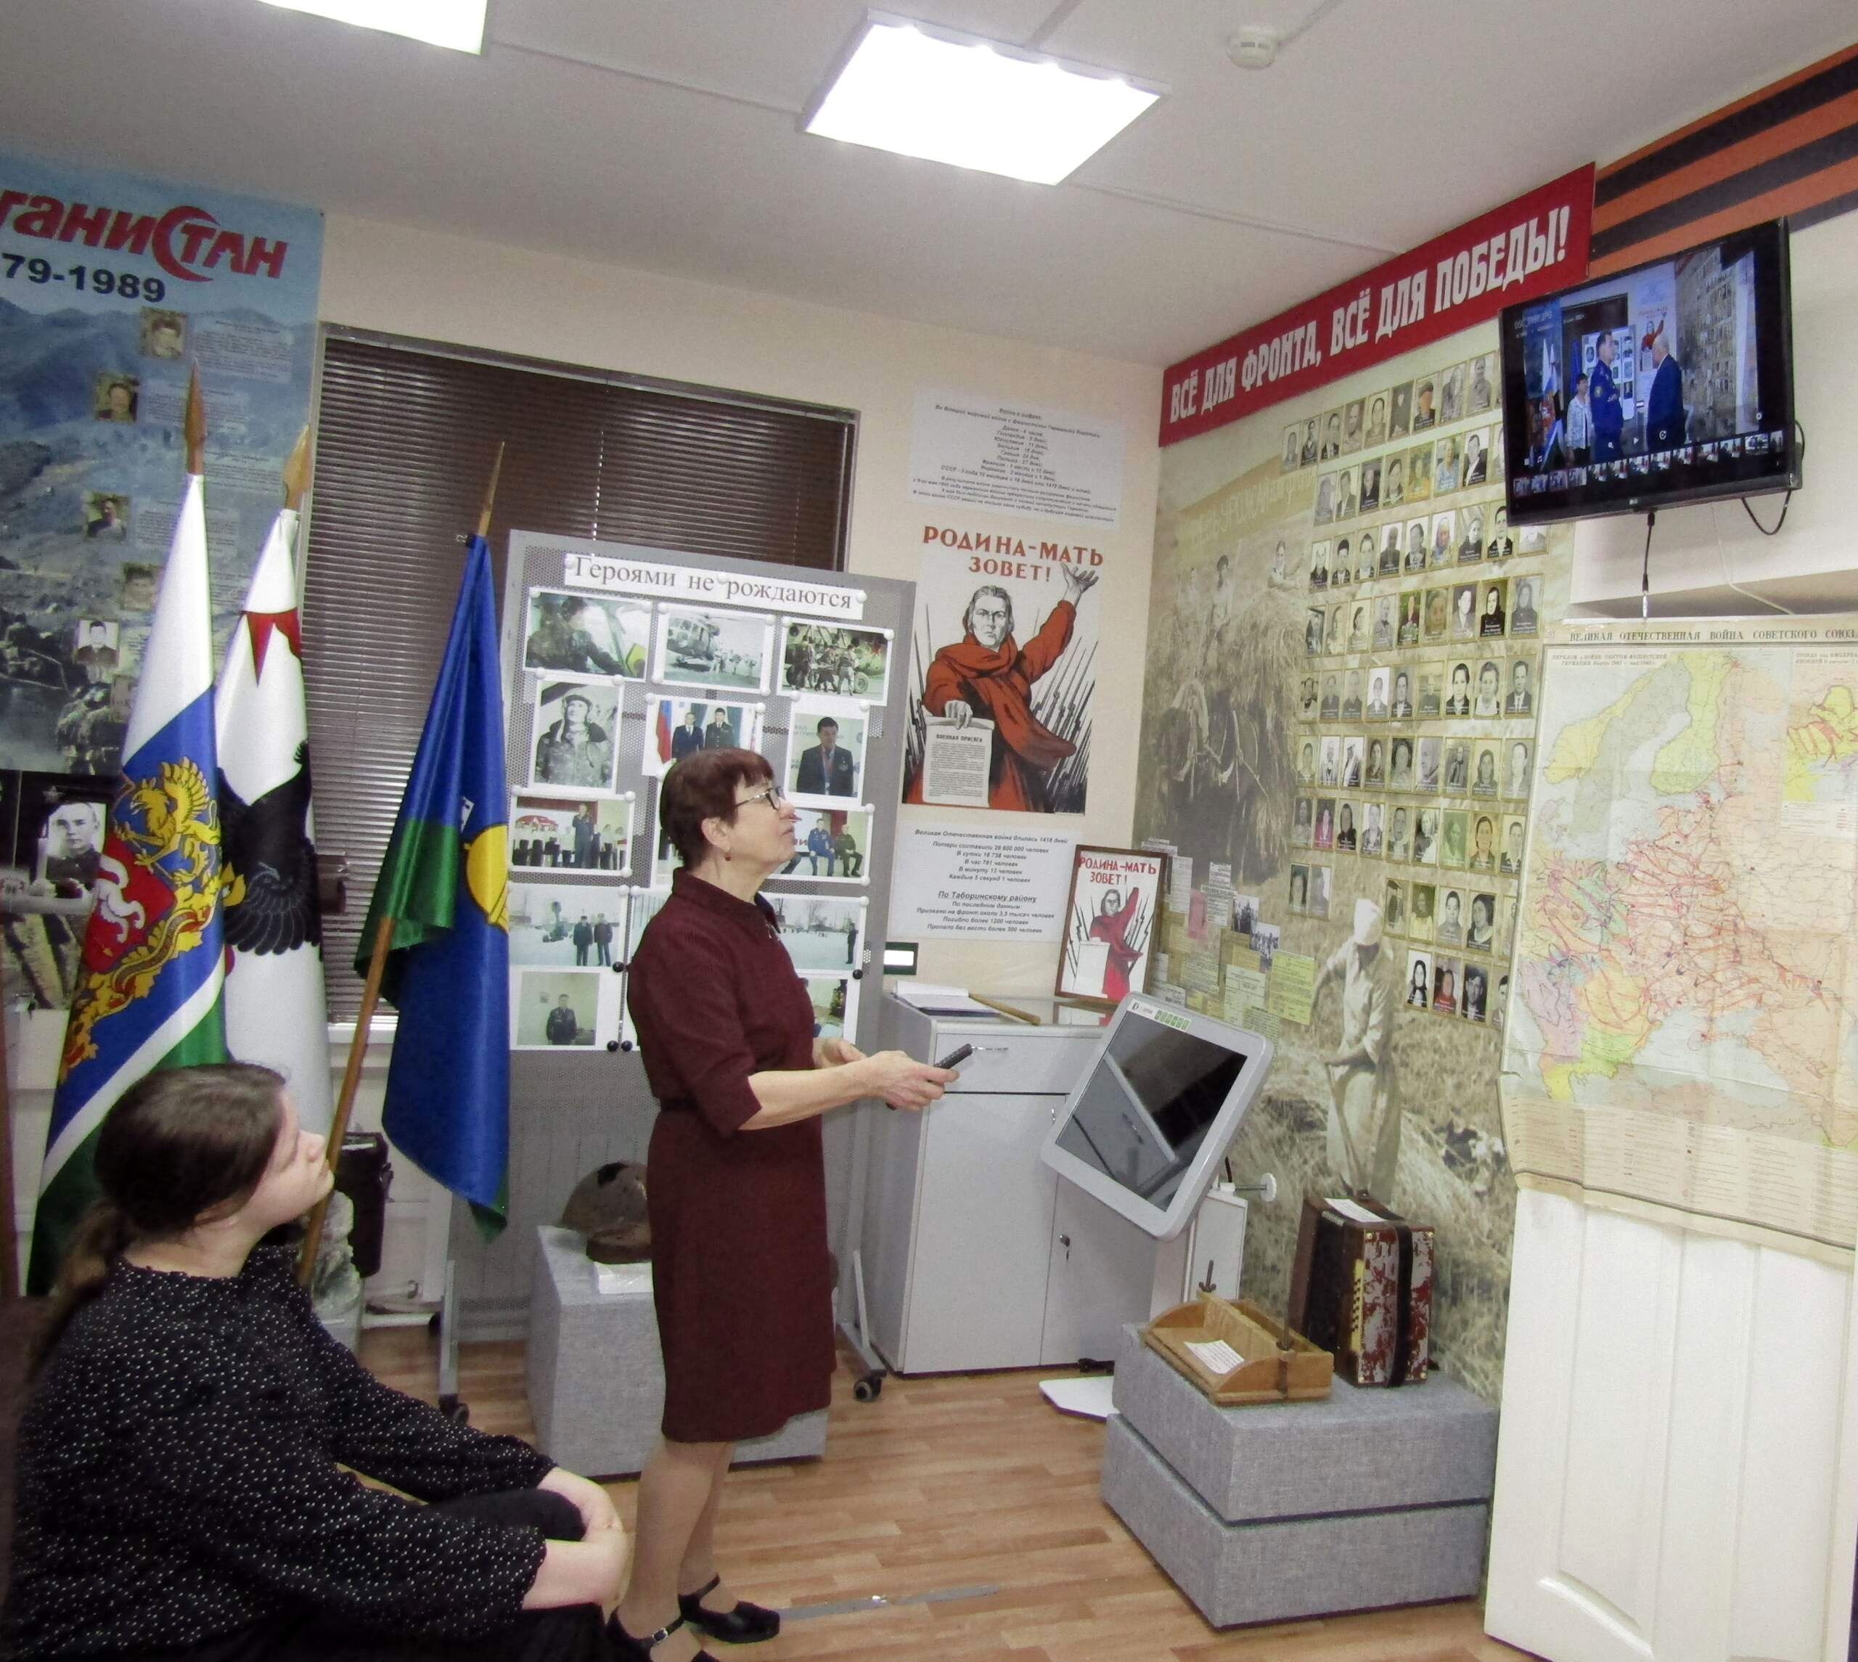
Героями не рождаются, ими становятся!
(На фото Игорь Олегович в Таборах в музее).
Герой Российской Федерации Игорь Родобольский убеждён, что патриот — это каждый, кто честно и добросовестно делает свою работу. Ему, лётчику-снайперу, совершившему более 1700 боевых вылетов, ветерану боевых действий в Афганистане и Чечне за мужество и героизм, за его ратный и добросовестный труд в сентябре 2003 года присвоено звание Героя Российской Федерации.
Материал к публикации подготовила и опубликовала методист музея Татьяна Козлова.

